**МБДОУ «Детский сад «Солнышко»**

Конспект НОД

по экспериментированию

на тему:

«Сыпучий песок»

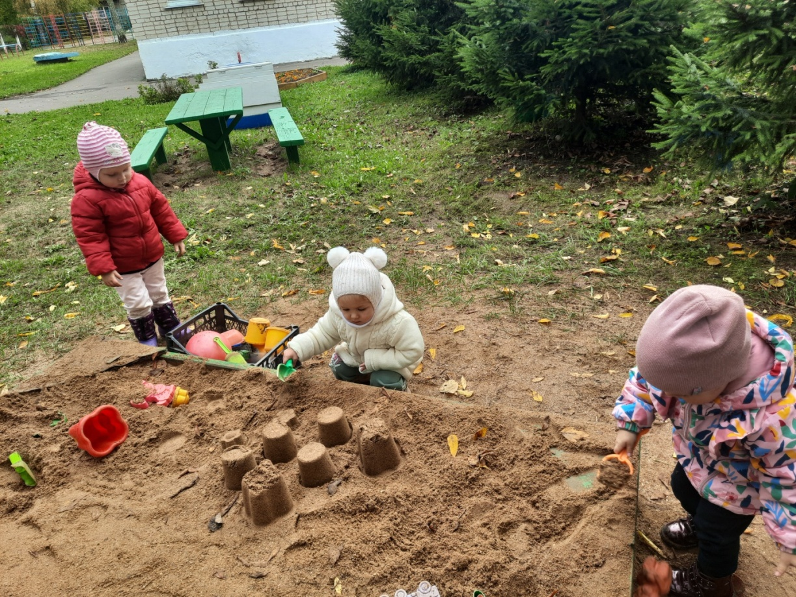

**Подготовила и провела:**

**Воспитатель КиселёваИ.И.**

**2024г.**

**Цель:** Формирование у детей интереса к экспериментальной деятельности.

**Задачи:** Познакомить детей со свойствами песка.

Учить делать куличики.

Развивать мелкую моторику кистей рук, координацию движений.

Учить доводить работу до конца.

Закрепить названия цветов, развитие разговорной активности детей.

**Материал:** Песочница, совочки, формочки, влажные салфетки по количеству детей, лейка с водой. Игрушка зайчика (Игрушка зайчика заранее выносится на участок, сажается по центру песочницы)

**Ход экспериментирования:**

1.Игровой момент.

Воспитатель собирает детей вокруг песочницы, и обращает внимание (жестом руки) на Зайчика.

**Воспитатель:** Интересно, кто это к нам залез в песочницу? (Ответ детей)

**Воспитатель:** Да, ребята, к нам в гости пришёл зайчик Степашка. Давайте поздороваемся с ним. (Дети здороваются)

**Воспитатель:**Степашка, а что ты такой грустный? У тебя что-то случилось?

Степашка: Я хотел сделать куличики. Взял с собой и формочки, и лопатку, но у меня не получается.

**Воспитатель:** Ребята, поможем Степашке? (Ответ детей)

**Воспитатель:**Степашка сейчас мы тебе всё расскажем о песке, и о том почему у тебя не получились куличики.

2. Уточнение правил безопасности.

Во время занятия:

* не брать песок в рот;
* не обсыпаться песком;

- не тереть глаза грязными руками.

3. Выполнение 1-й части эксперимента.

**Воспитатель:** Ребята, посмотрите и потрогайте песок в нашей песочнице. (Небольшая пауза) Дети, скажите, какой он? (Ответы детей). Правильно, песок светлый, сухой, тёплый, он сыпучий.

Скажем вместе: сухой, тёплый, сыпучий.

**Воспитатель:**Степашка, запомни сейчас песок - сухой, сыпучий. (Дети повторяют).

- Насыпьте его себе на ладошку. (Дети выполняют).

- Посмотрите, из чего состоит песок? (Ответы детей.)

- Скажем вместе: из песчинок. Они маленькие. (Дети повторяют.)

- Как трудно держать их в руках. Песчинки сыпется, как струйка. Этот песок сухой. (Педагог сопровождает свои слова демонстрацией опыта).

**Воспитатель:** У вас лежат формочки, скажите какого они цвета?

**Дидактическая игра** «Какого цвета формочка и совок».

Воспитатель: Давайте насыплем в формочки песок и сделаем куличики. Работайте осторожно, аккуратно насыпайте песок в формочки. (Дети выполняют задание.)

- Получились куличики? (Ответы детей). Почему не получились? (Песок сухой.)

**Воспитатель:** Степашка, запомни, из сухого песка куличики нельзя сделать.

4. Выполнение 2-й части эксперимента.

Воспитатель: Кто знает, что будет, если в песок налить воду? (Ответы детей.) Давайте проверим.

Воспитатель вместе с зайцем наливает воду в песок.

- Потрогайте его и скажите - сухой он или мокрый'? (Мокрый.) Тёплый или холодный? (Холодный).

**Вывод.**Степашка, запомни, если в песок налить воду, он станет мокрым, холодным.

- Посмотрите, мокрый песок так же сыплется, как и сухой? (Показать детям)

**Вывод**. Мокрый песок не сыпучий.

**Воспитатель:** Из мокрого, сырого песка можно делать куличики. Давайте попробуем. Возьмите формочки и аккуратно накладывайте в них мокрый песок. Вот так постучите по песку совочком, утрамбуйте его. Осторожно переверните формочку с песком. Постучите по донышку еще раз совочком. Снимите формочку. Что получилось? (Куличик.)

- Вот какие красивые куличики мы с вами сделали, молодцы. Дети, протрите руки салфеткой.

5. Итог занятия.

**Воспитатель:** Ребята, давайте Степашке напомним всё, что мы узнали о песке.

Степашка  начинает фразу, дети заканчивают.

- Я узнал, что песок сухой…(светлый, сыпучий, из него нельзя делать куличики).

- Песок мокрый... (темный, холодный, из него можно лепить куличики).

Степашка: Спасибо, дети, что рассказали мне о песке и научили делать куличики. А сейчас мне пора в лес. Меня мама ждёт, до свидания (Дети говорят до свидание Зайчику).

**Воспитатель:** Ребята, а теперь немножко поиграем.

**Подвижная игра** «Песчинки» (повторяется 2-3 раза). Воспитатель собирает детей на свободной территории участка.

**Воспитатель**: Вокруг себя повернитесь и в песчинки превратитесь. Присели все на корточки. О-о, сколько у нас песка. Но вот подул ветер, поднял песчинки, и они полетели в разные стороны. (Дети бегают в разных направлениях, имитируют полёт песчинок). Ветер стих и песчинки опустились на землю. (Дети приостанавливают движение.Присаживаются на корточки).